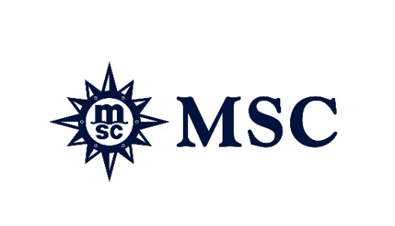
MSC CRUCEROS SE CONVIRTIÓ EN LA PRIMERA GRAN NAVIERA EN RECIBIR LA CERTIFICACIÓN " GREEN MARINE EUROPE LABEL''
La más alta calificación alcanzada en ocho indicadores clave de rendimiento
Ginebra, Suiza, 18 de octubre de 2023 - MSC Cruceros se convirtió en la primera gran naviera en obtener la Certificación Green Marine Europe, un programa voluntario de certificación medioambiental para la industria marítima.

Green Marine Europe es una asociación entre el programa norteamericano de certificación medioambiental Green Marine y la Surfrider Foundation, una ONG de la Unión Europea líder en la protección marítima y oceánica.

MSC Cruceros consiguió la máxima puntuación posible en ocho indicadores de comportamiento que, según los organizadores, representan la "excelencia y el liderazgo medioambiental".

Los indicadores de rendimiento medidos fueron las especies acuáticas invasoras, las emisiones atmosféricas contaminantes -tanto de dióxido de azufre como de partículas-, las emisiones atmosféricas contaminantes de dióxido de nitrógeno, las emisiones de gases de efecto invernadero, los vertidos de petróleo, la gestión de residuos, el ruido radiado subacuático y reciclaje responsable de buques.

El Capitán Minas Myrtidis, Vicepresidente de Operaciones Medioambientales y Cumplimiento Normativo de MSC Cruceros, recibió el premio en nombre de la línea en una ceremonia celebrada en Bilbao, España.

El Capitán Myrtidis dijo: "Estamos inmensamente orgullosos de recibir la máxima calificación posible en todos los criterios. El certificado Green Marine Europe es un testimonio del duro trabajo y compromiso de todos los que forman parte de nuestro negocio, tanto a bordo como en tierra, que dedicaron sus esfuerzos colectivos a ayudar a MSC Cruceros a alcanzar sus objetivos de sustentabilidad. Nuestra certificación subraya nuestras sólidas credenciales de rendimiento, así como nuestro compromiso con la mejora del rendimiento, la transparencia y la responsabilidad."

MSC Cruceros y su compañía hermana y marca de lujo Explora Journeys se comprometieron a medir anualmente su comportamiento medioambiental y a presentar sus resultados a Green Marine Europe para su verificación externa acreditada. Ambas líneas se fijaron el objetivo de lograr cero emisiones netas de gases de efecto invernadero para 2050.

La intensidad de las emisiones de las operaciones de los buques de MSC Cruceros ha disminuido un 33,5% desde 2008 y la compañía confía en lograr una reducción del 40% para 2030.

El buque insignia de la naviera, el MSC Euribia, realizará en junio de 2023 el primer viaje de crucero del mundo con cero emisiones netas de gases de efecto invernadero, desde Francia a Dinamarca, sobre la base de un balance de masas.

###

